锑业VIP周刊

（12.2-12.6）

目 录

价格行情 1
MB锑近期走势 1
欧洲鹿特丹金属锑近期走势 3
国内2#锑锭近期走势 4
国内氧化锑近期走势 5
新闻动态 5
闪星锑业11月份生产任务完成良好 5
分析预测 6
锑市止跌行情已基本确立 6

联系我们：
北京创意坊科技有限公司
地址：北京市朝阳区高碑店盛世龙源12号楼
邮编：100022
总机：+86-10-58303333

价格行情

MB锑近期走势

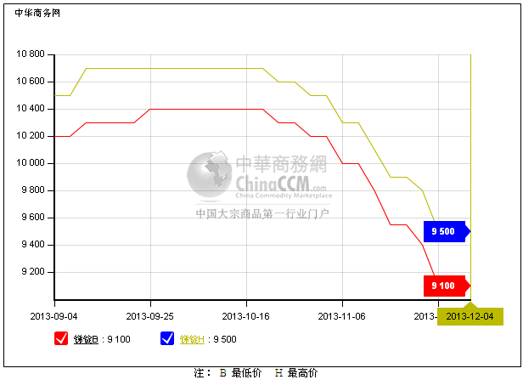

欧洲鹿特丹金属锑近期走势
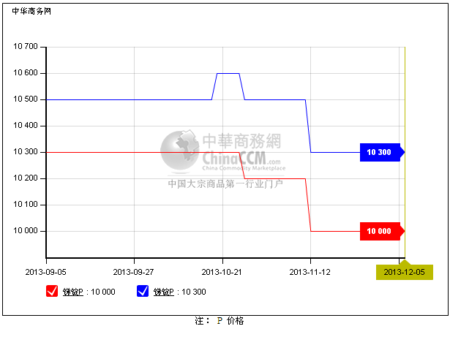

国内2#锑锭近期走势
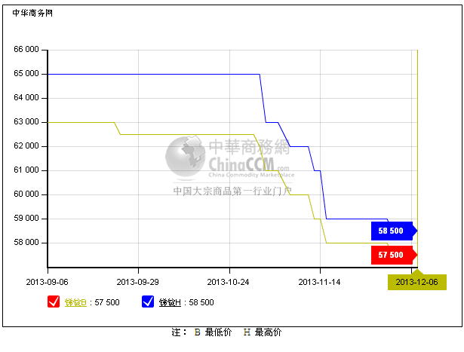

国内氧化锑近期走势
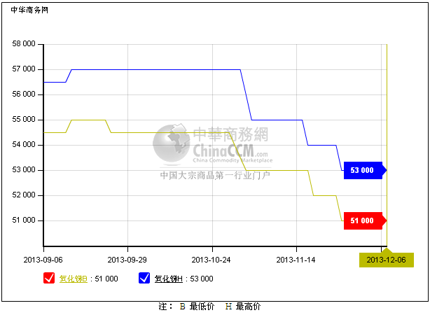

新闻动态

闪星锑业11月份生产任务完成良好
全月完成了精矿含量375吨，圆满实现公司下达的月度生产目标。累计生产锑品原料和精锑1830吨，生产合格贵锑28.2吨。精细冶金厂铅渣生产线经过半年的生产实践，铅渣月处理能力达84吨，月生产锑氧含量23吨，高铅锑氧粉质量达公司要求。

分析预测

锑市止跌行情已基本确立
中商网讯：本周外盘锑价持稳。国内锑含票市场整体平稳。湖南2#锑含票高幅报价在5.8万元/吨，较多厂家不愿继续降价销售。但部分企业也存在资金压力，市场低价货源依旧存在，在5-5.55万元/吨左右。

本周不带票市场成交改善，周末价格小幅上涨1000元报5.1万元/吨。有湖南供应商称，价格上涨后成交了近400吨货，主要采购商担心价格会继续上涨。该人士也表示价格继续上涨的可能较大。但认为锑含票市场在12月份较难出现上涨行情，因为下游采购可能会集中在1月初以后。

冶炼企业表示近期也有少量补充原料，称锑矿价格暂无调整，因为前期跌幅也不大。目前采购不含票价格仍保持在3.7-3.8万元/吨。

本周氧化锑价格无波动，主流报价在5.1-5.3万元/吨，大厂价格略高。厂家表示成交一般，仍以出货为主。乙二醇锑受近期原料价格下滑影响不大，市场出货整体也较为平淡。周五有厂家表示含量56%-57%的乙二醇锑送到价格在5.3万元/吨，让价空间不大。

受不带票价格反弹支撑，短期锑市场止跌行情已基本确立，但整体反弹动力还不太强劲，等待成交继续扩大。(中华商务网小金属频道 请勿转载)

